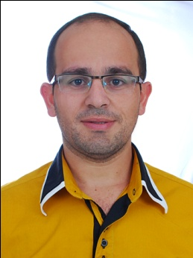CURRICULUM VITAE

JOABE DA SILVA ALMEIDA

_doc

*Endereço atual*: Rua Helmut Cesar Bulhões Nº110 – Centro

*Cidade: Pombos – PE CEP 55630-000*

*Fone: (81) 99725-9099 / (81)99959-7610/ (81)9 8228-7402*

* **DADOS PESSOAIS**

**Data de Nascimento: 05/05/1984**

**Naturalidade: Pesqueira - PE**

**Nacionalidade: Brasileiro**

**Sexo: Masculino**

**Estado Civil: Casado**

* **DOCUMENTAÇÃO**

**TODA DOCUMENTAÇÃO A DISPOSIÇÃO DA EMPRESA**

* **FORMAÇÃO ESCOLAR**

**Ensino Médio Completo**

**Curso Superior Completo**

**Eletrotécnica ( CURSANDO NO 2 MODULO)**

* **CURSOS PROFISSIONALIZANTES**

**Curso de 5S**

**Operador de Micro (Informática Básica)**

**Administração de empresas (Período 10 Meses)**

**TPM (Manutenção Autonoma)**

**Identificação de Anomalia**

**Trabalhando em Equipe**

**NR-13**

* **EXPERIÊNCIAPROFISSIONAL**

**Empresa: Acumuladores Moura S/A**

**Cargo: Operador de Máquina**

**Período: 12 Anos.**

**Empresa: Vidfarma Indústria de Medicamentos Ltda**

**Cargo: Operador de Utilidade**

**Período: 1 ano.**

JOABE DA SILVA ALMEIDA

Declaro corretas todas as informações contidas neste currículo.